01 - Escutando eventos

Nossa tabela faz o cálculo do IMC de todos pacientes com os dois tipos de validações, inclusive sinalizando visualmente quando uma linha tem problemas, e assim facilitaremos a vida da Aparecida em relação ao cadastro de pacientes.
Atualmente, para adicionar um novo paciente, ela deve acessar o arquivo index.html e incluir uma nova <tr> na tabela, juntamente com as tags <td>, e modificar os dados da pessoa. Depois disso, uma nova linha surgirá na tabela.
Ou seja, o HTML é alterado manualmente, o que não é prático. Seria muito simples se em vez de adicionarmos o paciente diretamente no HTML, houvesse um formulário no site, o qual ela pudesse preencher com os dados do paciente. E, após clicar-se no botão "Adicionar", o paciente seria adicionado à tabela. É exatamente isso que iremos implementar.
Como esse é um curso focado em JavaScript, disponibilizaremos o formulário pronto, basta adicioná-lo abaixo do fechamento da tag <main>, e antes de <script>:
<!-- ... -->
<section class="container">
<h2 id="titulo-form">Adicionar novo paciente</h2>
<form>
<div class="grupo">
<label for="nome">Nome:</label>
<input id="nome" name="nome" type="text" placeholder="digite o nome do seu paciente" class="campo">
</div>
<div class="grupo">
<label for="peso">Peso:</label>
<input id="peso" name="peso" type="text" placeholder="digite o peso do seu paciente" class="campo campo-medio">
</div>
<div class="grupo">
<label for="altura">Altura:</label>
<input id="altura" name="altura" type="text" placeholder="digite a altura do seu paciente" class="campo campo-medio">
</div>
<div class="grupo">
<label for="gordura">% de Gordura:</label>
<input id="gordura" type="text" placeholder="digite a porcentagem de gordura do seu paciente" class="campo campo-medio">
</div>

<button id="adicionar-paciente" class="botao bto-principal">Adicionar</button>
</form>
</section>
O formulário possui os campos de preenchimento dos seguintes dados: "nome", "peso", "altura" e "% de gordura":
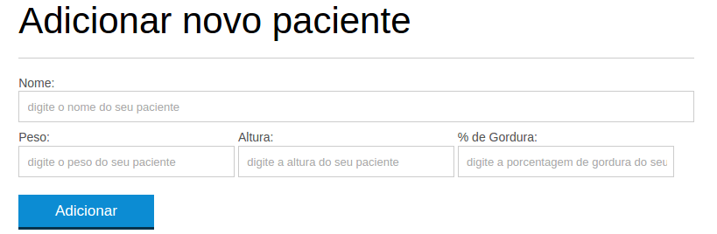
Quando a Aparecida preencher esses campos e clicar no botão "Adicionar", uma nova linha na tabela deverá ser criada, com a exibição dos dados recém adicionados através do formulário. Mas para fazê-lo, primeiramente devemos entender algumas funcionalidades do JavaScript.
Como faremos para detectar o exato momento em que o usuário clicará no botão e, então, executar uma ação?
A ação de "perceber o que o usuário está fazendo na página" é o que chamamos de evento do browser, que pode ser escutado com o JavaScript. Ações como clicar, duplo clique, scrollar, passar o mouse em cima, são exemplos dos tipos de interação que o usuário pode fazer com a página.
Para escutarmos um evento de clique, devemos especificar em qual elemento queremos fazê-lo. Se queremos identificar o momento do clique do botão, usaremos a variável titulo seguida de um "escutador de evento" que escutará as interações dos usuários, addEventListener(). Ela será responsável por adicionar o escutador de evento, como já diz o nome traduzido para o português. Em que tipo de evento estamos interessados? No caso, justamente no evento de click. Queremos que algo aconteça quando o usuário clicar no elemento. Indicaremos o que deve ser feito usando-se a função mostraMensagem(). Dentro dela, adicionaremos console.log("Olá, eu fui clicado!").
titulo.addEventListener("click", mostraMensagem);

function mostraMensagem(){
console.log("Olá eu fui clicado!");
}
Observe que na variável titulo, chamamos a função mostraMensagem() ao passá-la como segundo parâmetro do addEventListener().
Em seguida, vamos atualizar a página do browser e verificar se as alterações estão funcionando. Clicaremos no título "Aparecida Nutricionista", que é o conteúdo da tag <h1>, e para cada clique a mensagem será exibida no console.
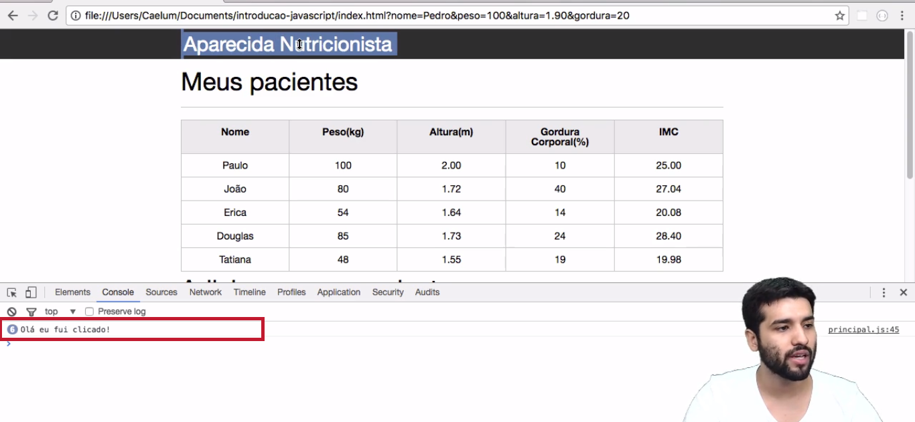
Nós conseguimos adicionar o escutador de eventos no título da página. Quando ele percebe que o usuário interagiu a partir de um clique, ele chama a função mostraMensagem(). Desta forma, atrelamos o evento com um determinado trecho de código HTML.
Uma outra abordagem que poderíamos adotar seria usarmos uma função anônima. Em vez de declararmos mostraMensagem como um parâmetro addEventListener(), poderíamos chamar diretamente function():
titulo.addEventListener("click", function (){
console.log("Olha só posso chamar uma função anônima.")
});
Observe que a função ainda possui as chaves ({}), mas não recebe um nome. Funções anônimas são bastante utilizadas, principalmente no caso de eventos. Além disso, chamamos uma função quando interagimos com um evento de clique, que só existirá quando o botão for clicado.
Resumindo, podemos trabalhar tanto com uma função nomeada, como a mostraMensagem(), ou uma função anônima, que será criada como segundo parâmetro da addEventListener(). Por enquanto, vamos praticar utilizando uma função anônima.
Porém, não queremos adicionar um evento de clique quando clicamos no título, e sim após o clique do usuário no botão "Adicionar" do formulário. A única ação que realizaremos a principio será exibir uma mensagem no console.
Teremos que selecionar o botão no JavaScript! No fim do trecho do código referente ao formulário, encontraremos a tag <button>, acima do fechamento de <form> em index.html:
<!-- ... -->
<div class="grupo">
<label for="gordura">% de Gordura</label>
<input for="gordura" name="gordura" type="text" placehoder="digite a porcentagem de gordura do seu paciente" class="campo campo-medio">
</div>

<button id="adicionar-paciente" class="botao bto-principal">Adicionar</button>
</form>
Em seguida, vamos adicionar o botão no arquivo principal.js. Abaixo do último if de validação dos dados, criaremos a variável botaoAdicionar, e o botão será levado pela função document. Usaremos a função querySelector() para buscar no HTML e, passaremos como parâmetro o seletor #adicionar-paciente:
var botaoAdicionar = document.querySelector("#adicionar-paciente");
console.log(botaoAdicionar)
Adicionaremos o console.log() para verificarmos se o código está funcionando. No browser, a mensagem será exibida ao atualizarmos a página, indicando que conseguimos pegar o botão como gostaríamos.
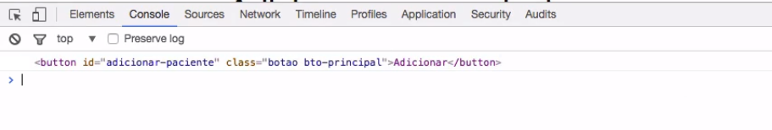
Nós também queremos escutar um evento de clique do botão, por isso, adicionaremos novamente addEventListener().
var botaoAdicionar = document.querySelector("#adicionar-paciente");
botaoAdicionar.addEventListener("click", function(){
console.log("Oi, cliquei no botão.");
});
No entanto, se tentarmos clicar no botão "Adicionar" do formulário, a mensagem não será exibida no console. Por que isso acontece?
Por padrão, sempre que clicamos em um botão contido em uma tag <form> do HTML, os seus dados serão enviados para outra página. Como não especificamos uma página para ser o alvo da tag <form>, a única ação realizada é a limpeza dos dados, e a página sendo recarregada em seguida. Ao fazermos isto, além do formulário, o console fica limpo também - por isso, não veremos a mensagem.
O evento de clique está sendo escutado corretamente, porém, como a página é recarregada rapidamente, não conseguiremos ver a mensagem impressa no console. Desta forma, não conseguiremos salvar os dados do paciente na tabela, nem exibir a mensagem.
O que devemos fazer para que a página não seja recarregada e tenha o comportamento esperado?

02 - O botão que falhou

Maria está ansiosa para descobrir a razão do seu código não ter funcionado. É um código simples, que exibe um alerta quando um botão é clicado:
<button id="botao">clique-me</button>
<script>

var botao = document.querySelector('#botao');

function botaoHandler() {

alert('Botão clicado');
}

botao.addEventListener('click', botaoHandler());
</script>
Medite sobre o código de Maria e tente descobrir o problema. Assim que tiver chegado a uma conclusão, clique em "Ver Opinião do Instrutor" para ver a resposta do instrutor.
O problema está nessa linha:
botao.addEventListener('click', botaoHandler());
Em vez de associar a função botaoHandler para o evento click, ela acabou associando o retorno da função, ao adiciona-la usando parênteses. Como a função não retorna nada, o código que será executado será igual a nada quando o botão for clicado. Para corrigirmos o código, basta retirarmos os parênteses:
botao.addEventListener('click', botaoHandler);
Veja que não estamos mais chamando a função, mas passando-a por inteiro para o evento click . Quando o botão for clicado, por debaixo dos panos, o navegador executará botaoHandler() para nós.

03 - Copiando valores

Wagner, para testar suas habilidades adquiridas neste capítulo resolveu fazer um teste. Ele criou o seguinte HTML:
<input class="frase"><button class="botao">Copiar</button><span class="copia"></span>

O código anterior exibe um campo para digitar uma frase e um botão ao lado. Sua intenção é copiar a frase digitada para a tag span, que vem logo após o botão. Além disso, assim que a cópia for feita, será necessário apagar o conteúdo do input com a classe frase.Ele sabe que todo elemento de entrada, isto é, que recebe entrada do usuário possui a propriedade value enquanto elementos que exibem informações apenas possuem a propriedade textContentcomo é o caso da nossa tag span.

Ele começou a fazer o código e parou no meio. Este é o código escrito por Wagner:
<input class="frase"><button class="botao">Copiar</button><span class="copia"></span>
<script>
var inputFrase = document.querySelector('.frase');
var botao = document.querySelector('.botao');
var copia = document.querySelector('.copia');

function botaoHandler() {

// não sabe o que fazer aqui!
}

botao.addEventListener('click', botaoHandler);
</script>

Qual das opções abaixo completa corretamente a função botaoHandler para lidar com o clique do botão copiando o valor do input para a tag span e, assim que copiar, apagar o valor da tag input?

function botaoHandler() {

copia.textContent = inputFrase.value;
inputFrase.value = '';
}
Por mais simples que esse exemplo seja, fica evidente que precisamos saber dos fundamentos do JavaScript para podermos fazê-lo funcionar.

04 - Evitando o comportamento padrão de um evento

O comportamento padrão do botão que se encontra no formulário é limpar os dados preenchidos nos campos, recarregar a página e enviar os dados. Nós queremos evitar esse comportamento padrão.
Para isso, devemos chamar uma função característica dos eventos, que faz com que o evento não faça seu comportamento padrão. Desta forma, ele não executará este comportamento e reagirá conforme o que pedimos no evento, no caso, a exibição de uma mensagem. Implementaremos a função event.preventDefault():
var botaoAdicionar = document.querySelector("#adicionar-paciente");
botaoAdicionar.addEventListener("click", function(){
event.preventDefault();
});
Essa função faz exatamente o que seu nome diz, prevenindo o comportamento padrão do evento. Mas para utilizá-la, receberemos como segundo parâmetro a função anônima, o event:
var botaoAdicionar = document.querySelector("#adicionar-paciente");
botaoAdicionar.addEventListener("click", function(event) {
event.preventDefault();
console.log("Oi eu sou o botao e fui clicado");
});
Em seguida, testaremos novamente a página, preenchendo o formulário e clicando no botão "Adicionar". Podemos reparar em duas coisas: a página não foi recarregada e o formulário não foi limpo. Além disso, conseguimos ver a mensagem no console.
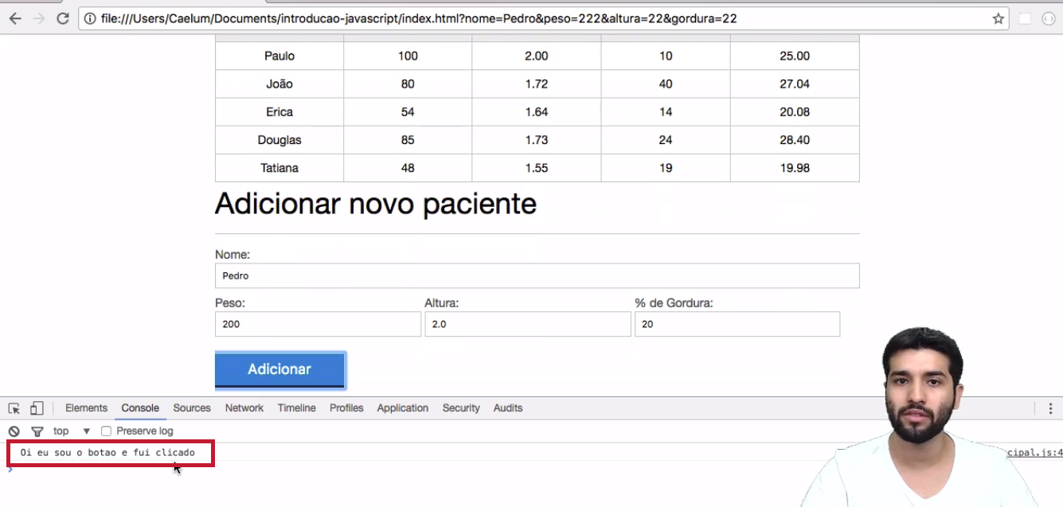
A função event.preventDefault() conseguiu evitar o comportamento padrão do formulário.
Conseguimos detectar o evento de clique no botão (e no título), em seguida, implementaremos o que queremos de fato: adicionar os dados do paciente na tabela. Veremos como fazer isso com JavaScript mais adiante!

05 - Uma lista que não cresce

Jéssica está criando um site para guardar suas tarefas, como é feito nas listas "to do". As tarefas são compostas de um pequeno texto que são coletados pela tag <input> e são salvas no HTML.

Veja como ficou o arquivo HTML elaborado pela Jéssica:
//HTML
<ul class="afazeres">
<li>Ir ao médico</li>
<li>Trocar a senha do Wifi</li>
<li>Estudar Javascript</li>
</ul>
<form class="adicionar-tarefa">
<input type="text" name="tarefa">
<button id="botao-adicionar">Salvar</button>
</form>

E o arquivo JavaScript:
// Javascript
var form = document.querySelector('.adicionar-tarefa');
var botao = document.querySelector('#botao-adicionar');
botao.addEventListener("click", function(){
console.log(form.tarefa.value);
//Código para adicionar na lista de tarefas
});

O código Javascript adiciona o conteúdo escrito no input, como um novo item na lista. Porém, a Jéssica já fez diversos experimentos e sempre que clica no botão "salvar", a página recarrega e o conteúdo digitado no input é apagado. Além disso, a chamada console.log(), localizado após o evento de click, não está sendo executada.

Por que a página de Jéssica recarrega ao clicar no botão de salvar? Como alterar esse comportamento para que a função anônima do evento seja executada?

A página de Jéssica recarrega, porque ela está clicando em um botão dentro de um formulário. Por padrão, os dados são enviados e página é recarregada.
Se quisermos evitar esse comportamento, a Jéssica deve chamar a função event.preventDefault() dentro de sua função anônima. Desta forma, o form não recarregará a página.
O comportamento padrão de um form, quando clicamos em um button ou em um input submit, que está dentro dele, é enviar os dados e recarregar a página. Por isso, a página de Jéssica sempre recarrega quando o usuário clica no botão.
Para evitarmos este comportamento, devemos chamar a função do Javascript que previne o comportamento padrão de certos elementos: event.preventDefault.
Adicionaremos event.preventDefault dentro da função anônima chamada pelo evento click da função:
botao.addEventListener("click", function(event){
event.preventDefault();

console.log(form.tarefa.value);
//Código para adicionar na lista de tarefas
});
Observe que passamos event como parâmetro da função. Com isso, incluímos um parâmetro que está sempre presente nas funções executadas quando ocorre um evento.
Como nem sempre event é usado, às vezes, é desnecessário passá-lo para a função. Mas neste caso, é ele quem contém a função .preventDefault(), na qual estamos interessados, logo, precisaremos passá-lo como parâmetro.
Um detalhe interessante é que em certos navegadores, mesmo sem receber o event como parâmetro, a função event.preventDefault() continua funcionando. Isto é uma peculiaridade de certos navegadores modernos, e pode ser que navegadores mais antigos funcionem de forma diferente.
Se nosso objetivo é escrever um código seguindo as boas práticas do mercado, devemos sempre usar event como parâmetro e as funções que são chamadas pelos eventos.

06 - Adicionando pacientes na tabela

Para adicionarmos o paciente na tabela, devemos capturar seus dados do formulário. Para isto, sabemos que devemos trazê-los do mundo HTML para o do JavaScript, selecionando-os.
Vamos adicionar um id ao formulário:
<form id="form-adiciona">
<!-- restante do formulário omitido -->
</form>
Agora conseguimos selecioná-lo no mundo JavaScript:
var botaoAdicionar = document.querySelector("#adicionar-paciente");
botaoAdicionar.addEventListener("click", function(event) {
event.preventDefault();

var form = document.querySelector("#form-adiciona");
});
Através do formulário, temos acesso aos seus inputs, acessando através da sua propriedade name. É possível vermos no HTML que todos os inputs possuem uma propriedade name, bastando utilizá-lo para termos acesso ao input:
var botaoAdicionar = document.querySelector("#adicionar-paciente");
botaoAdicionar.addEventListener("click", function(event) {
event.preventDefault();

var form = document.querySelector("#form-adiciona");

var nome = form.nome;

});
Mas não estamos interessados no campo em si, no input, e sim no seu valor. Para acessar o valor de um campo em JavaScript, utilizaremos a propriedade value:
var botaoAdicionar = document.querySelector("#adicionar-paciente");
botaoAdicionar.addEventListener("click", function(event) {
event.preventDefault();

var form = document.querySelector("#form-adiciona");

var nome = form.nome.value;

});
Sabendo disso, poderemos capturar o valor do restante dos campos:
var botaoAdicionar = document.querySelector("#adicionar-paciente");
botaoAdicionar.addEventListener("click", function(event) {
event.preventDefault();

var form = document.querySelector("#form-adiciona");

var nome = form.nome.value;
var peso = form.peso.value;
var altura = form.altura.value;
var gordura = form.gordura.value;

});
Com isso, conseguimos trazer os dados do formulário do HTML para o JavaScript, e adicionar o paciente na tabela.

Criando um elemento HTML com JavaScript
Com os dados em mãos, como vamos fazer para "criar" um paciente? Até agora vimos como trazer algo do mundo HTML para o mundo JavaScript, mas agora é o contrário: temos os dados no mundo JavaScript e queremos criar uma nova linha na tabela com eles, que é no mundo HTML. Ou seja, queremos criar um elemento HTML utilizando JavaScript.
Para isso, vamos utilizar a função createElement, que como o próprio nome indica, cria um elemento HTML. Poderemos olhar o HTML da tabela e ver que se queremos criar um novo paciente, devemos criar uma nova tr, que por sua vez possui várias tds, cada uma com o seu dado.
Logo, se queremos criar um paciente, vamos criar uma nova tr. Para criarmos um elemento, precisaremos informar onde queremos criar, isto é, em document:
var botaoAdicionar = document.querySelector("#adicionar-paciente");
botaoAdicionar.addEventListener("click", function(event) {
event.preventDefault();

var form = document.querySelector("#form-adiciona");

var nome = form.nome.value;
var peso = form.peso.value;
var altura = form.altura.value;
var gordura = form.gordura.value;

var pacienteTr = document.createElement("tr");

});
Agora que sabemos criar um elemento, podemos criar as tds:
var botaoAdicionar = document.querySelector("#adicionar-paciente");
botaoAdicionar.addEventListener("click", function(event) {
event.preventDefault();

var form = document.querySelector("#form-adiciona");

var nome = form.nome.value;
var peso = form.peso.value;
var altura = form.altura.value;
var gordura = form.gordura.value;

var pacienteTr = document.createElement("tr");

var nomeTd = document.createElement("td");
var pesoTd = document.createElement("td");
var alturaTd = document.createElement("td");
var gorduraTd = document.createElement("td");
var imcTd = document.createElement("td");

});
Só que criamos seis elementos distintos, seria como se tivéssemos criado um HTML assim:
<tr></tr>
<td></td>
<td></td>
<td></td>
<td></td>
<td></td>
Sabemos que temos que colocar os dados dentro das tds, e depois pegá-las e colocá-las na tr. Vamos por passos, primeiro colocando os dados dentro das tds, que já sabemos como é feito.
Lembra quando alteramos o conteúdo de texto do título? Utilizamos a propriedade textContent, passando para ela o novo dado. Pois aqui é a mesma coisa, vamos alterar o conteúdo de texto das tds, passando os seus respectivos valores, capturados do formulário:
var botaoAdicionar = document.querySelector("#adicionar-paciente");
botaoAdicionar.addEventListener("click", function(event) {
event.preventDefault();

var form = document.querySelector("#form-adiciona");

var nome = form.nome.value;
var peso = form.peso.value;
var altura = form.altura.value;
var gordura = form.gordura.value;

var pacienteTr = document.createElement("tr");

var nomeTd = document.createElement("td");
var pesoTd = document.createElement("td");
var alturaTd = document.createElement("td");
var gorduraTd = document.createElement("td");
var imcTd = document.createElement("td");

nomeTd.textContent = nome;
pesoTd.textContent = peso;
alturaTd.textContent = altura;
gorduraTd.textContent = gordura;

});

Utilizando o JavaScript para adicionar um elemento dentro de outro
Agora devemos adicionar cada td dentro da tr. No JavaScript existe uma função chamada appendChild. Ela adiciona como filho o elemento passado a ela como parâmetro. Logo, vamos chamar essa função na tr, passando a td como parâmetro, uma por uma:
var botaoAdicionar = document.querySelector("#adicionar-paciente");
botaoAdicionar.addEventListener("click", function(event) {
event.preventDefault();

var form = document.querySelector("#form-adiciona");

var nome = form.nome.value;
var peso = form.peso.value;
var altura = form.altura.value;
var gordura = form.gordura.value;

var pacienteTr = document.createElement("tr");

var nomeTd = document.createElement("td");
var pesoTd = document.createElement("td");
var alturaTd = document.createElement("td");
var gorduraTd = document.createElement("td");
var imcTd = document.createElement("td");

nomeTd.textContent = nome;
pesoTd.textContent = peso;
alturaTd.textContent = altura;
gorduraTd.textContent = gordura;

pacienteTr.appendChild(nomeTd);
pacienteTr.appendChild(pesoTd);
pacienteTr.appendChild(alturaTd);
pacienteTr.appendChild(gorduraTd);

});
Agora já temos algo mais próximo do que é um paciente, e falta colocarmos ele dentro da tabela. Para isto, vamos selecionar a tabela, o tbody do HTML através do seu id, e utilizar a função appendChild para adicionar a tr como sua filha:
var botaoAdicionar = document.querySelector("#adicionar-paciente");
botaoAdicionar.addEventListener("click", function(event) {
event.preventDefault();

var form = document.querySelector("#form-adiciona");

var nome = form.nome.value;
var peso = form.peso.value;
var altura = form.altura.value;
var gordura = form.gordura.value;

var pacienteTr = document.createElement("tr");

var nomeTd = document.createElement("td");
var pesoTd = document.createElement("td");
var alturaTd = document.createElement("td");
var gorduraTd = document.createElement("td");
var imcTd = document.createElement("td");

nomeTd.textContent = nome;
pesoTd.textContent = peso;
alturaTd.textContent = altura;
gorduraTd.textContent = gordura;

pacienteTr.appendChild(nomeTd);
pacienteTr.appendChild(pesoTd);
pacienteTr.appendChild(alturaTd);
pacienteTr.appendChild(gorduraTd);

var tabela = document.querySelector("#tabela-pacientes");

tabela.appendChild(pacienteTr);

});
Agora, no momento em que preenchemos os dados do formulário e clicamos em Adicionar, o paciente é adicionado à tabela!
Ainda não estamos calculando o IMC, mas faremos isso no próximo capítulo, vendo como construir um código bem organizado.

07 - De declaração de função para função anônima

Aprendemos a declarar funções, inclusive aprendemos a associá-las à eventos como no exemplo abaixo:
<button id="botao">clique-me</button>
<script>

var botao = document.querySelector('#botao');

function botaoHandler() {

alert('Botão clicado');
}

botao.addEventListener('click', botaoHandler);
</script>

Por ser uma declaração de função, podemos utilizar a mesma função para outros eventos do sistema. No entanto, quando não faz muito sentido reaproveitar a função em outros lugares podemos declará-la na forma anônima. Qual das opções abaixo possui o código anterior modificado para trabalhar com funções anônimas?

var botao = document.querySelector('#botao');

botao.addEventListener('click', function() {

alert('Botão clicado');

});

Agora você já sabe a diferença entre declaração de função e funções anônimas.

08 - Tem nome ou não ?

Qual dos seguintes códigos exibe o mesmo resultado que o Javascript abaixo ?
var titulo = document.querySelector("#titulo");
titulo.addEventListener("click", mostraMensagem);

function mostraMensagem(){
console.log("Fui clicado");
}

var titulo = document.querySelector("#titulo");
titulo.addEventListener("click", function(){
console.log("Fui clicado");
});

O Javascript possuí dois tipos de funções, as funções anônimas e as funções nomeadas.
As funções nomeadas, como o próprio nome diz, são as funções que levam um nome em sua criação e que podem ser invocadas posteriormente, como a função mostraMensagem:
function mostraMensagem(){
console.log("Fui clicado");
}
Já as funções anônimas, são funções que não tem nome e só são chamadas no contexto aonde foram declaradas. Elas são muito usadas em conjunto com a função addEventListener(), onde normalmente a ação que desejamos chamar só deve ser chamada naquele local.
titulo.addEventListener("click", function(){
console.log("Fui clicado");
});

09 - Criando um elemento

Qual código Javascript abaixo cria uma <div> como esta :
<div>
<h1 class="titulo"> Mirror Fashion </h1>
<p> Uma loja de roupa fantástica</p>
</div>

var div = document.createElement("div");
var h1 = document.createElement("h1");
h1.classList.add("titulo");
h1.textContent = "Mirror Fashion";

var p = document.createElement("p");
p.textContent = "Uma loja de roupa fantástica";

div.appendChild(h1);
div.appendChild(p);

A função responsável por criar elementos no Javascript é a createElement().Com ela passamos o nome da tag que queremos criar e ela nos retorna um objeto HTML que pode ser alterado com as propriedades do Javascript, como a .textContent e a .classList.

10 - Mãos na Massa: Criando o formulário de adição de pacientes

Começando deste ponto ?
Começando deste ponto? Você pode fazer o download completo do projeto do capítulo anterior e continuar seus estudos a partir deste capítulo.
Neste capítulo vamos focar em adicionar um novo paciente na tabela através de um formulário.
1- O primeiro passo é criar o nosso formulário no HTML. Adicione o seguinte <form> abaixo da tag <main> :
<section class="container">
<h2 id="titulo-form">Adicionar novo paciente</h2>
<form id="form-adiciona">
<div class="grupo">
<label for="nome">Nome:</label>
<input id="nome" name="nome" type="text" placeholder="digite o nome do seu paciente" class="campo">
</div>
<div class="grupo">
<label for="peso">Peso:</label>
<input id="peso" name="peso" type="text" placeholder="digite o peso do seu paciente" class="campo campo-medio">
</div>
<div class="grupo">
<label for="altura">Altura:</label>
<input id="altura" name="altura" type="text" placeholder="digite a altura do seu paciente" class="campo campo-medio">
</div>
<div class="grupo">
<label for="gordura">% de Gordura:</label>
<input id="gordura" name="gordura" type="text" placeholder="digite a porcentagem de gordura do seu paciente" class="campo campo-medio">
</div>

<button id="adicionar-paciente" class="botao bto-principal">Adicionar</button>
</form>
</section>
2- Com o formulário adicionado, vamos começar adicionando um event listener no botão de adicionar ao formulário. Ao final do principal.js, selecione o botão e pendure o listener:
var botaoAdicionar = document.querySelector("#adicionar-paciente");
botaoAdicionar.addEventListener("click", function() {
console.log("Fui clicado!");
});
Teste se o click está funcionando no botão.
3- Se você testou o código acima, deve reparar que a mensagem do console.log não surge no console. Ou se aparece, ela apenas pisca e some rapidamente. Como estamos submetendo um <form> ,por padrão a página é recarregada, logo devemos impedir que isto ocorra. Adicione o parâmetro event na função anônima e dentro dela chame o event.preventDefault():
var botaoAdicionar = document.querySelector("#adicionar-paciente");
botaoAdicionar.addEventListener("click", function(event) {
event.preventDefault();
console.log("Fui clicado!");
});
Agora sim ao clicar vemos a mensagem "Fui clicado" surgir no console.

Com nosso formulário criado, podemos implementar o código Javascript responsável por criar um novo paciente na tabela.

12 - Para saber mais: event shortcut

Vejamos o seguinte exemplo de código:
<button id="botao">clique-me</button>
<script>

var botao = document.querySelector('#botao');

function botaoHandler() {

alert('Botão clicado');
}

botao.addEventListener('click', botaoHandler);
</script>
Nele associamos uma função ao evento click, aquele disparado toda vez que o elemento for clicado, em nosso caso, um botão. A vantagem do addEventListener é que podemos executar mais de uma função para o mesmo evento. Vejamos:
<button id="botao">clique-me</button>
<script>

var botao = document.querySelector('#botao');

function botaoHandler() {

alert('Botão clicado');
}

function outroHandler() {

alert('Botão clicado também!');
}

botao.addEventListener('click', botaoHandler);
botao.addEventListener('click', outroHandler);
</script>
Nesse caso, temos uma fila de eventos, na qual o primeiro adicionado na fila será executado e o segundo em seguida. No entanto, quando desejamos executar apenas uma única função por evento, podemos escrever o código da seguinte forma usando um event shortcut:
<button id="botao">clique-me</button>
<script>

var botao = document.querySelector('#botao');

function botaoHandler() {

alert('Botão clicado');
}

function outroHandler() {

alert('Botão clicado também!');
}

botao.onclick = botaoHandler;
</script>
Para cada evento existente no JavaScript, há a propriedade on + nomeDoEvent. No caso, temos onclick para o evento click, onmouseover para o evento mouseover e assim por diante. Nesse caso, a função que desejamos executar é atribuída direto na propriedade. No entanto, essa forma tem uma limitação, como estamos guardando a função em uma propriedade, se adicionarmos outra função, essa sobrescreverá a anterior. Vejamos:
<button id="botao">clique-me</button>
<script>

var botao = document.querySelector('#botao');

function botaoHandler() {

alert('Botão clicado');
}

function outroHandler() {

alert('Botão clicado também!');
}

botao.onclick = botaoHandler;
botao.onclick = outroHandler; // substitui botaoHandler
</script>
Sendo assim, a boa prática é trabalhar com addEventListener() mesmo que você só queira adicionar um único evento. Porque mais tarde, se outro desenvolvedor quiser adicionar outro evento para o mesmo elemento, não corremos o risco de substituir a função já associada por outra.

É sempre bom saber mais um pouco para estarmos ainda mais preparados.

